3月15日回覧
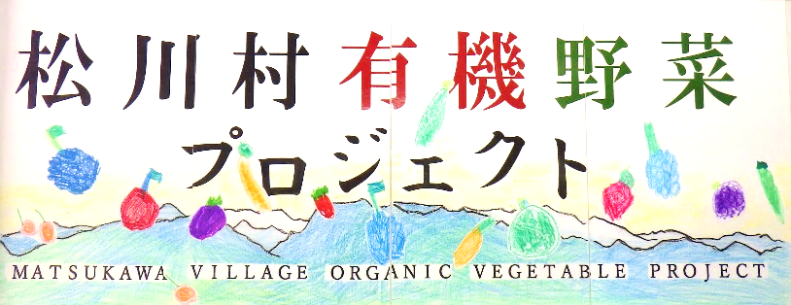

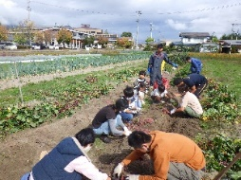
有機農業で野菜をつくろう！
「一緒に学びませんか？」

松川村営農支援センターでは、年間を通じて有機農業による野菜の試験栽培や販売（私立保育園給食等。販売名称「すずの音のむらの
ゆめやさい」）に取り組んできました。昨年度は、子育て世代のお父さん・お母さんやお子様、村内作業所の職人さんなどを中心に、たくさんの方にお手伝いいただきました！
この写真 の作成者 不明な作成者 は CC BY-NC のライセンスを許諾されています
野菜を栽培したことがない方、有機農業に少し興味がある方、一緒に有機農業を学んでいきましょう！ご参加お待ちしています。 ※ここでいう有機農業とは栽培期間中の化学肥料・農薬不使用栽培を指します
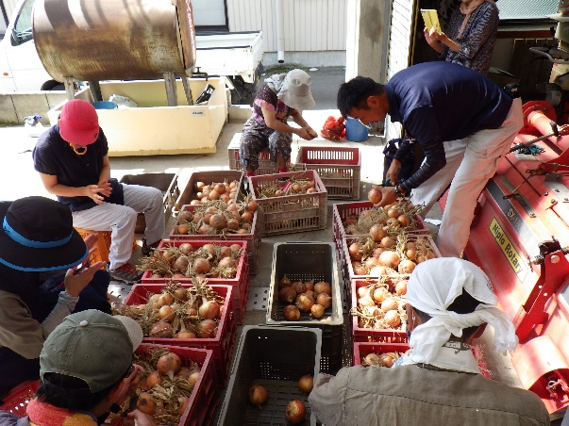
〇日時
１回目 ４月１０日（水）９時～１１時００分頃
２回目 ４月１７日（水）９時～１１時００分頃
※以降、基本的に毎週水曜日で継続（月に３～４回）
🍆🍅今年は15種類ほどの野菜を栽培予定🥕🌽
※予定は天候や野菜の様子で変わりますので、参加希望の方には、都度作業予定をLINEでお知らせします

ともだち登録後に「参加希望」と
書いてメッセージをお送りください
〇場所 すずの音ホール向かい
有機野菜プロジェクト圃場
この看板が目印⇒⇒⇒
〇参加方法 申し込み不要、手袋・長靴を持って当日
圃場までお越し下さい
〇お問い合わせ先
松川村営農支援センター（担当：寺口・中村）
電 話 0261-61-1030

